

课程设计报告
( 2019--2020年度第2学期 )

课程名称： Python课程设计
题 目：爬虫程序5:获取企业产品等
院 系： 控制与计算机工程学院
班 级： 软件1801班
学 号： 120181080127
学生姓名： 孙碧莲
指导教师： 熊建国

成 绩：

日期： 2020 年 6月 26 日
目 录

1 需求分析 2
1.1 问题描述 2
1.2 研究现状 2
2 概要设计 2
2.1系统功能分析 2
2.2 数据库类型 3
3 详细设计 3
3.1数据库定义 3
3.2 开发流程 4
3.3 核心算法 4
4 调试分析 6
程序调试 6
5 系统测试 6
5.1 测试环境 6
5.2 测试结果 6
课程设计总结 7
参考文献 7

1 需求分析

1.1 问题描述
目的：
（1）进一步增强利用python语言进行程序设计的能力；
（2）进一步理解和运用结构化程序设计的思想和方法；
（3）初步掌握开发一个小型实用爬虫系统的基本方法；
（4）学会调试一个较长程序的基本方法；
（5）掌握书写程序设计开发文档的能力；
（6）掌握数据库程序设计的方法；
（7）掌握爬虫程序设计的方法

要求：
设计一个python爬虫系统，包括和涉及的程序步骤有数据库的读取和存储，爬虫的多种匹配应用，以及多线程的应用等。功能包括输出数据库内容，存储数据到数据库中，用不同的匹配方式爬取所需的网页内容，多线程的应用等。

1.2 研究现状
利用python，实现大量网址的特定信息的爬取，暂时没有找到有用的方法进行多种不同网址的不同位置的数据的一次性爬取，故本课题采取了一种筛选的方法，在第一环的爬虫爬取过程中如果没有有效的数据，则进入第二层爬虫的爬取，依次进行，知道最后依然没有有效的数据，则输出网址的基本信息。

2 概要设计

2.1系统功能分析

（1）数据库部分

包含两个类class User和Users；

数据库相关的函数，如输出函数和插入函数等。

（2）爬虫部分

爬虫部分采取了一种筛选的方法，在第一环的爬虫爬取过程中如果没有有效的数据，则进入第二层爬虫的爬取，依次进行。

（4）线程部分

采取的是多进程的进程池内容。

（5）company.py文件

本文件为程序运行的主体文件，在此处进行整体代码的运行。

2.2 数据库类型

（1）company数据库：

本数据库中存储的内容为10万个将要爬取的数据，首先采用了sqlalchemy的数据库链接方式，将数据库的信息爬取出来，在网址的读取过程中，由于每次读取都会将某个网站所有的网址都读取出来，故选用了python中带有的对字符串的分割处理的函数，将所需要的网址取出。
- info数据库：

info数据库中存储了从网站中爬取出来的相关需要的数据，其中包括网址名和网址本身，网址编号等相关信息。

3 详细设计

3.1数据库定义

（1）company数据库

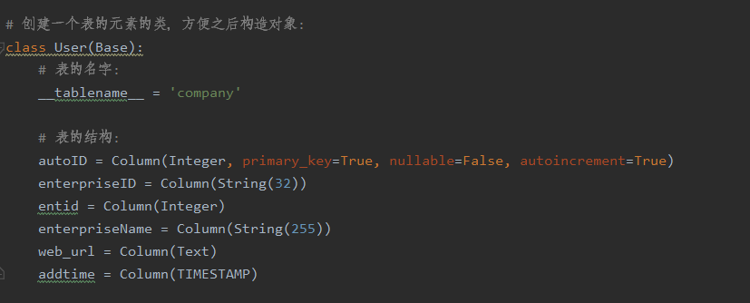

图1
- info数据库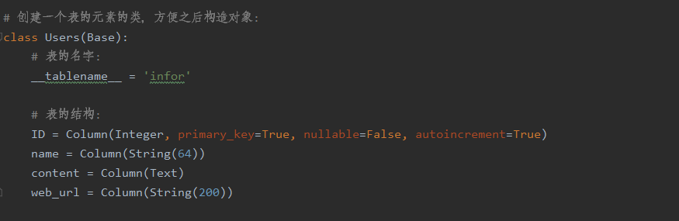

图2

3.2 开发流程

（1）完成数据库的链接和数据（相关网址）的取出。

（2）完成对相关网址的爬取（依照代码所组织的层次），并取出所需数据。

（3）将取出的数据存入info数据库中。

（4）以多进程的方式完成对网址的爬取。

3.3 核心算法

（1）数据库信息的取出算法
def pri():
# 创建DBSession类型:
DBSession = sessionmaker(bind=engine)
# 创建Session:
session = DBSession()
try:
# 创建Query查询，filter是where条件，最后调用one()返回唯一行，如果调用all()则返回所有行:
user = session.query(User).all()
except Exception as e:
print('查询异常')
# 关闭Session:
session.close()
return user

- 爬虫算法
第一层爬虫：
try:
headers = {"User-Agent":"Mozilla/5.0 (Macintosh; Intel Mac OS X 10_12_6) AppleWebKit/537.36 (KHTML, like Gecko) Chrome/59.0.3071.115 Safari/537.36"}
r = requests.get(url, headers=headers, timeout=1)
except:
list2 = '网址无法打开'
print('连接失败')
return list2
else:
r.encoding = r.apparent_encoding
text = r.text
soup = BeautifulSoup(text, "html.parser")
list3 = []
for i in list1:
div_items = soup.find(text=i)
if div_items == None:
continue
next_siblings = div_items.find_all_next('ul')
if len(next_siblings) > 0:
next_str = next_siblings[0]
else:
break
for k in next_str.find_all('a'):
list3.append(k.string)
list2 = list(set(list3))
if list2 != []:
list5 = ' '.join(str(x) for x in list2)

第二层爬虫
if list2 == []:
a = soup.select("a")
for i in a:
if i.string in list1:
htp = i['href']
http = url + '/' + str(htp)
try:
r1 = requests.get(http, headers=headers, timeout=5)
except:
l = '网址无法打开'
print('连接失败')
return l
else:
r1.encoding = r1.apparent_encoding
t = r1.text
s = BeautifulSoup(t, "html.parser")
a1 = s.find_all('h3')
list2.append(i.string)
for k in a1:
print(k.string+' ', end='')
list2.append(k.string)
list1.remove(i.string)
list2 = list(set(list2))
if list2 != []:
list5 = ' '.join(str(x) for x in list2)

第三层爬虫
if list2 == []:
list5 = ''
title = soup.select("title")
if title != None:
list2 = list(set(title))
if len(list2) > 0:
list5 = str(list2[0].string)
list5.replace(' ', '')
head = soup.head
if head != None:
list3 = list(head)
if len(list3) > 0:
x = str(list3[0].string)
x.replace(' ', '')
if list5 != '':
list5 = list5 + ' ' + x
else:
list5 = x
if list2 == []:
a = '网页内无相关信息'
return a
return list5

- 线程部分

def build():
list1 = [x for x in range(0, 100000)]
return list1
def func(list1):
for i in range(1000):
a = list1.pop(i)
getinfor(a)

4 调试分析

程序调试

在运行前，需要确定数据库是否已经放到应该所处的位置，以防存储位置出错导致的代码无法运行。

5 系统测试

5.1 测试环境
进行系统测试时的软件环境：Pycharm
进行系统测试时的硬件环境：PC

5.2 测试结果

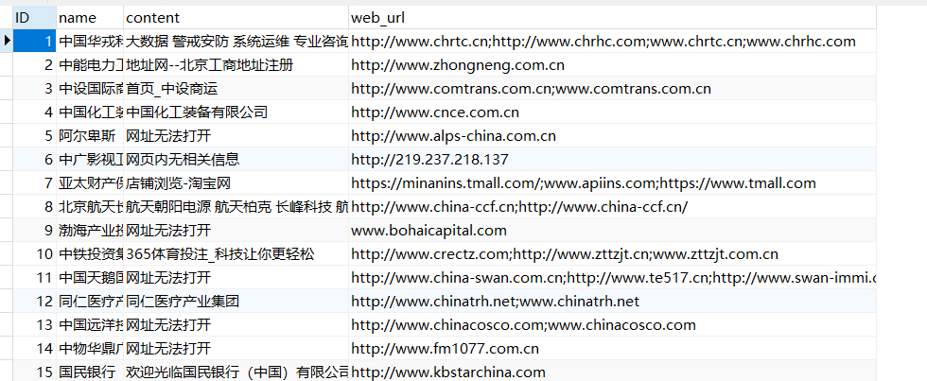

图3

课程设计总结
本程序中仍有需要完善的部分：
- 程序中的爬虫部分还不够完善，适应性较弱，往后可以继续向其中添加其他的爬虫层。
- 由于程序的数据过于庞大，在使用多线程运行时速度不够快，日后如果找到更加快捷的方式，可以对本程序进行优化。

本程序有待完善。

参考文献

[1]埃里克·马瑟斯. 《Python编程从入门到实践》[M]. 北京: 人民邮电出版社, 2016

[2]Luciano Ramalho.《流畅的python》[M].北京：人民邮电出版社, 2017

[3]崔庆才.Python3 《网络爬虫开发实战》[M]. 北京: 人民邮电出版社, 2018

